**الطرق الحديثة لتعليم الأطفال القراءة والكتابة**

إنّ الأطفال هم أساس المجتمع، وهم الذين سيقومون بتطوير المجتمع والرقي به عندما يكبرون، فلا بد من ذلك أن تكون تربية الأطفال سوّية وأن نعلّمهم التعليم الصحيح، وإنّ أوّل التعليم هو تعليم الطفل القراءة والكتابة، فالطفل عند عمر الخامسة يكون قد دخل في مرحلة جديدة من حياته وهي مرحلة التعليم، التي تبدأ بتعليمه أسس الكتابة والقراءة، وذلك الأمر مهمّ جدّاً للطفل لكي يكمل مسيرته العلميّة بكل سهولة ويسر، وطرق تعليم الطفل القراءة والكتابة مختلفة ومتعدّدة وتعتمد على طبيعية الطفل العقليّة وقدرته على الحفظ والتركيز، لذلك قمنا باختيار عدّة طرق لتعليم الطفل القراءة والكتابة حتّى إذا لم تنجح طريقة مع طفل يكون هنالك طريقة بديلة.

**طرق تعليم الطفل القراءة**

**طريقة التجزئة**

هي أنّ تجزّأ الكلمة إلى أقسام فمثلاً كلمة ماما تجزء للطفل على شكل مـ ا مـ ا، ثمّ تعليم الطفل أنّها تركب لتصبح ماما وهكذا في كلّ الكلمات.

**استخدام الكلمات الدارجة على لسان الطفل**

فمثلاً أكثر الكلمات التي ينطقها الطفل كلمتي ماما ، بابا، فيتم كتابة هاتان الكلمتان بخط كبير وملون وتعليم الطفل أنا هذه الكلمة هي بابا وتُقرأ هكذا، وذات الطريقة لكلمة ماما وغيرها من كلمات ينطقها الطفل باستمرار.

**طريقة الصحف**

هي أن يقوم أحد أفراد عائلة الطفل بقراءة الصحف بصوت عالي، فذلك يجعل الطفل يريد أن يُقلد الأشخاص الكبار ويكون ذلك كمحفّز للطفل على القراءة.

**طريقة استخدام الألعاب**

وجد كثير من الألعاب التي تعلم القراءة، فيجب الاستمرار في إحضارها للطفل لأن ذلك سيعلمه القراءة بالطريقة التي يحبها وهي اللعب.

**الصورة والكلمة**

تعتمد هذه الطريقة على ربط الكلمة بالصورة التي تعطي معناها إن كانت تدل على شيء ماديّ أو بمشهد إن كانت تدلّ على مفهوم كمرحلة تالية، وهذه الطريقة مستخدمة من قبل المدارس لما لها تأثير في الطفل، فالطفل يحبّ الرسومات والصور فتبقى الكلمة راسخة في دماغ الطفل، وعندما يراها مرّة أخرى سيتذكّرها على الفور ويقرأها بكلّ سهولة.

**طرق تعليم الطفل الكتابة**

**طريقة مسك اليد**

هنا يبدأ تعليم الطفل حرف واحد ومسك يده لكي يقوم بكتابته وتكرار هذه العمليّة لأكثر من عشر مرّات لكلّ حرف حتّى يتمكّن من كتابة الحرف بنفسه.

**طريقة النقاط**

بحيث يتم كتابة الحرف للطفل على شكل نقاط وهو يقوم بتوصيل تلك النقاط ببعضها ليتكوّن شكل الحرف، ويجب كتابة الحرف المنقّط لأكثر من عشرين مرّة، وكثرة التكرار تجعل الطفل قادر على كتابة الحرف في آخر مرّة وحده دون وجود النقاط.

**نصائح فعالة لتعليم الأطفال القراءة والكتابة**

**السن المناسب:**

أول سؤال يسأل عنه الأبوين هو: متى أبدأ تعليم طفلي القراءة والكتابة؟ والإجابة على ذلك سهلة جدا وهي : عندما تجدي من طفلك إستعدادا لذلك وغالبا ما يبدأ ذلك بعمر الثلاث سنوات، لكن لابد من التمهيد لذلك بفترة كبيرة ربما عندما يبدأ الطفل الجلوس والتمكن من الإمساك الجيد بالأشياء تبدأ الأم إعطاؤه بعض الكتب والبطاقات المصورة يكون تحت كل صورة إسمها مثل الألوان والحيوانات أو الخضروات وهذا حتى قبل أن يتعلم النطق والكلام فالطفل في السن الصغير يكون مستعد لتخزين وإكتساب كم هائل من المعلومات والمصطلحات والكلمات تفوق بكثير ما نتوقعه، فالبداية منذ الصغر ستسهل كثيرا عملية القراءة والكتابة.

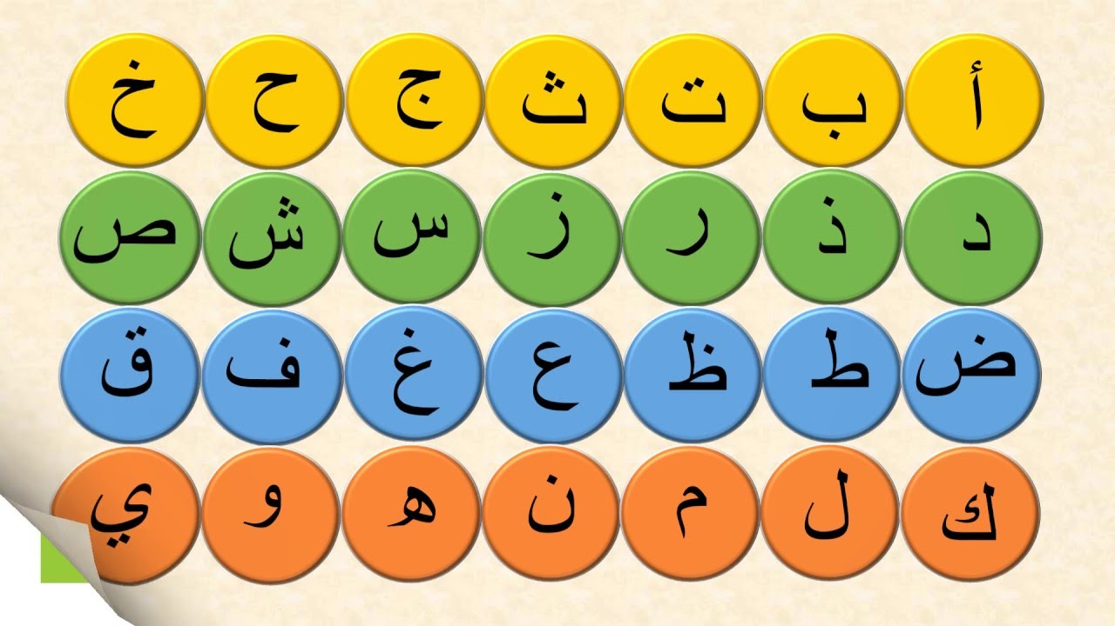**الحروف الأبجدية:**

هي البداية المنشودة فلا يعقل أن نبدأ القراءة والكتابة بدون معرفة الحروف الأبجدية وكخطوة أولية يمكن أن نساعد الطفل على التعرف الشفوي على ترتيب الحروف وأسماءهم وأصواتهم من خلال بعض الأغنيات أو الكتب المصورة التي تكتب شكل الحرف ومعه كلمة واحدة تبدأ بنفس الحرف ويمكن عمل نشاطات تساعد الأطفال على الإستمتاع أثناء التعلم مثل تلوين الحرف الذي نتعلمه وقصه وتعليقه ويمكن عمل الحرف بالبزل أو المكعبات أو حتى المكرونة الغير مطهوة فالأطفال دائما ينجذبون إلى الأنشطة المرحة ويستطيعون تعلم أكبر قدر ممكن أثناء اللعب و إذا أحضرنا الطفل وقلنا له :”هيا لنتعلم القراءة والكتابة اجلس و اكتب و اقرأ ” بالتأكيد سينفر ويرفض لأننا أعطيناه شعور أن تعلم القراءة والكتابة أخذه من اللعب وأنه مجبور على الجلوس وفعل ذلك، لكن على العكس إن علمناه أثناء اللعب وجذبناه للتعلم وحببناه في الأشياء التي نريد أن نعلمها له سيتحمس ويركز ويتعلم ويبهرنا بالنتائج، ونلاحظ شي هام جدا: أننا إن زرعنا في الطفل منذ الصغر حب القراءة والتعلم بأسلوب مرح سيبقى هذا معه في مراحل التعليم المختلفة والعكس صحيح، ألا توافقوني الرأي؟.

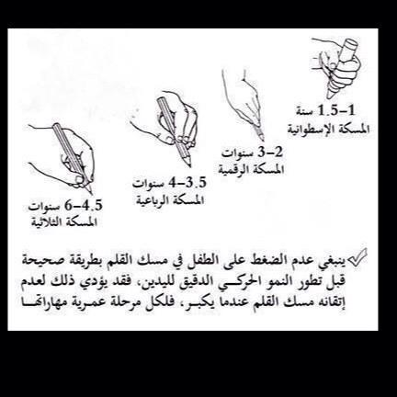**طريقة مسك القلم:**

لا تضغطوا أبدا على طفلكم ليمسك القلم بطريقة صحيحة فطريقة مسكته للقلم تعتمد على مدى نمو أنامله بشكل كامل وهذا لا يحدث – وفقا للأطباء والعلماء – إلا بعمر ست سنوات، ولهذا علينا توقع عدم إتقان الطفل للإمساك بالقلم وكذلك الكتابة الصحيحة على الأسطر قبل هذا السن و عض الأطفال يستغرقون وقت أطول.

فبما أن هذه حقيقة علمية مسلم بها ولا نستطيع تغييرها فلا معنى أبدا لما يقوم به الوالدين من ضغط نفسي وعصبي على الطفل بالكتابة الصحيحة وعلى السطر ونعاقبه على ذلك، فهذا كله لن يجدي ولن نستفيد منه سوى في إخافة الطفل وإحباطه وكرهه لعملية الكتابة وبالتالي التعلم والمدرسة والدراسة في كل السنوات الدراسية المستقبلية، إذا ما هي الطريقة الفعالة؟

**الطريقة الفعالة:**

هي تشجيع الطفل وتوجيهه ومساعدته على الإمساك بالقلم وتدريبه على الكتابة ولابد من التحلي بالصبر وعدم الإستعجال في تعلم الطفل الكتابة أو القراءة بل اتركوا لكل طفل فرصته ووقته ومساحة من الحرية، وتوجيهه و إرشاده و تهيئة البيئة من حوله وبذل بعض الجهد سيؤتي كل هذا ثماره بإذن الله لكن لا تتعجلوا النتيجة.

ولعل أفضل نشاط للتحكم بالقلم هو التلوين مع التركيز على عدم خروج الألوان خارج حدود الرسمة فهذا التدريب يعلمه بعض الدقة والتركيز أثناء الإمساك بالقلم وكذلك سيضفي على عملية التعلم شئ من المرح والسعادة، واجعلوا الأشياء التي يلونها تفيدكم فيما تتعلموه فمثلا لو بدأتم تعلم الأرقام ارسموا له الأرقام بشكل كبير ومفرغة ودعوه يلونها ويعد الأشكال التي معها ويلونها أيضا ولونوا معهم وتعلموا معهم فالأطفال أيضا يفضلون مشاركة الوالدين لهم في أي نشاط ويسعدون بذلك وهذا سيترك بالطبع أثر في نفوس الأطفال وذكرى سعيدة مرتبطة بالتعلم وهذا سيفيد جدا في مراحل التعلم القادمة.

**الروضة:**

أو الحضانة بيئة تعليمية هامة جدا لتعليم الطفل أشياء كثييييييرة جدا من ضمنها القراءة والكتابة، فالطفل ذكي جدا ويستطيع إدراك أن المعلمة غير الأم فربما ترى الأم أن تعليم شئ معين صعب على الطفل فلا تحاول أن تعلمه له لكن المعلمة تعرف جيدا كيف توصل المعلومة للأطفال وتعرف أيضا ما يستطيع كل سن أن يقوم به والطفل لا يستطيع الإفلات من المعلمة، نقطة هامة جدا وهي أن الأطفال يشجعون بعض على التعلم والقيام بالأنشطة فمجرد رؤية الطفل لأقرانه أو من هم أكبر منه بقليل يقرأون ويكتبون ويطيعون المعلمة سيقلدهم دون ضغط أو عناء، فعلى الوالدين حسن إختيار الحضانة التى سيتركون بها أطفالهم ولابد بأي حال من الأحوال أن يذهب الطفل للحضانة بشكل يومي بداية من سن الثالثة والبعض ينصح بالسن الأصغر من 3 سنوات.

**قراءة القصص السهلة:**

وهذه خطوة متقدمة مع الطفل فبعد معرفة الحروف وأصواتها وقراءة كلمات مفردة مكونة من ثلاثة أحرف يأتي دور القصص فالأطفال عندهم شغف لمعرفة كل شئ ويمكن إستغلال هذا الشغف والفضول بإحضار هذه القصص والتي تحتوي كل صفحة منها على سطر واحد مكون من ثلاث أو أربع كلمات والإمساك بإصبع الطفل ووضعه على الكلمة التي تقرؤها والمشي بالإصبع على حرف حرف والنطق بشكل سليم مع تشجيع الطفل ودعمه سينجح الأمر بإذن الله لكن دون الإستعجال وهذا يكون بسن الرابعة أو أكثر.

**نصائح و كبسولات :**

* التعليم في الصغر كالنقش على الحجر فكلما بدأتم تعليم أطفالكم مبكرا كان هذا أفضل.
* لا تقل الطفل مازال صغير، فالطفل يستطيع تعلم وإدراك أشياء لا نستطيع حتى تخيلها فقدراته الذهنية هائلة.
* لا تقارن طفلك بأحد فهذا لن يجدي بل سيحبطك ويضر نفسية الطفل.
* راعوا الفروق الفردية بين الأطفال، فإن استطاع ابن الجارة أن يقرأ بسن الرابعة هذا لا يعني أبدا أن طفلكم لابد أن يقرأ بنفس السن.
* لا تستخدموا اسلوب الضغط والعقاب أثناء التعلم لأن هذا له أثار سيئة جدا الآن ومستقبلا على تعلم الطفل.
* الحضانة مفيدة جدا في تعليم الطفل القراءة والكتابة والإندماج الإجتماعي وغيرها.
* الكتب والكروت الملونة والقصص كلها أشياء هامة ومساعدة في التعلم.
* الفيديوهات والصوتيات التي تكرر الحروف والأرقام مفيدة جدا.
* أقرئوا أمام أطفالكم فأنتم قدوة وسيقلدونكم و يحبوا القراءة.
* جربوا تبديل الأدوار وكونوا أنتم من يتعلم من الأطفال فهذا مفيد لمعرفة الوالدين مدى إستيعاب الطفل لما تعلمه.